姓名：青山剛昌(あおやま ごうしょう,Aoyama Gōshō),原名剛昌(よしまさ,Yoshimasa)
1963年6月21日出生於日本 鳥取縣 東伯郡 大榮町(現北榮町)
國籍：日本
職業：漫畫家
活動時期：1986年至今
類型：少年漫畫、推理漫畫
代表作：《名偵探柯南(名探偵コナン,めいたんてい こなん,Meitantei Konan)》、
《神偷怪盜(まじっく快斗,まじっくかいと,Majikku Kaito)》、
《城市風雲兒(やいば,YAIBA)》
特質：
1.熱愛文字遊戲(經常使用文字當作解謎的關鍵)
2.毅力(可以連續畫漫畫二十幾年)
3.想像力豐富(可以想出那麼多故事)
4.聰明(想出很多用科學方法解決的案件)
5.運動能力強(足球、滑板等)

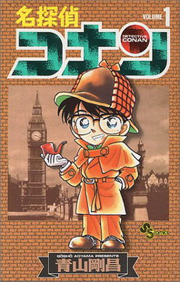
↓青山剛昌：
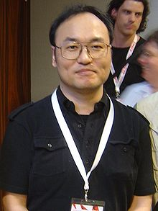

《名偵探柯南》日文版單行本第1冊封面↑：

《神偷怪盜》第1冊漫畫封面↓：

